
ООО «Зевс»
ул. Восточная, 9
г. Запорожье, 69083, Украина
тел./факс (061) 218-54-20
e-mail: office@zeus.ua
http://www.zeus.ua
Перечень вопросов необходимый для расчета паллетных стеллажей.
1. Сведения о заказчике
ФИО
Организация | Должность
Телефон | E-mail
Месторасположение
Дата заполнения
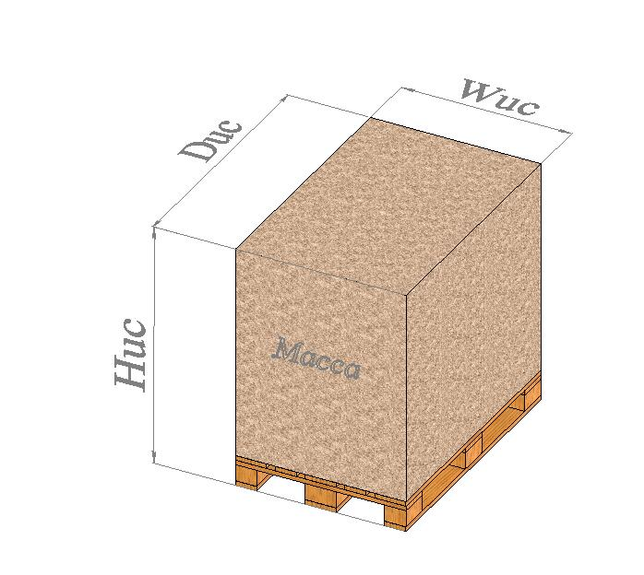
2.Параметры груза

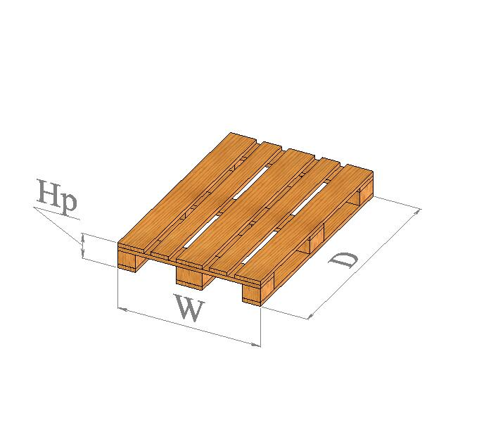

Рис. Габариты поддона ( Wuc , Duc если груз выступает за поддон)

Тип | W,мм | D,мм | Huc,мм | Wuc,мм | Duc,мм | Вес max, кг | Примечание
1
2
3

3. Вопросы по помещению.
3.1.Длина, ширина, высота помещения, предназначенные для размещения стеллажей (желательно предоставить планировку).
3.2.Расположение ворот, их размеры, количество. Все ли используются.
3.4. Колонны: сетка расположения, размеры колонны (горизонтального сечения).
3.5 Ограничения сверху: ригеля, фермы, освещение, система пожаротушения, радиаторы холодильников и т.п.
3.6.Наличие на стенах средств пожаротушения, других средств, к которым нужно сохранить возможность доступа.
3.7. Характеристика полов
4. Вопросы по технике
4.1 Если техника есть в наличии.
Необходимая минимальная ширина проезда между стеллажами=
4.2. Максимальная высота подъема вил (паспортная на технику) =
5. Прочее
Прочее (указать ваши пожелания по расположению стеллажей, кол-во уровней хранения).

Отдел складских систем ООО «Зевс»
Тел. (0612) 962881
Email: office@zeus.ua

Киев  (+38 044) 585-70-40  e-mail: office@kyiv.zeus.ua | Днепропетровск  (+38 056) 790-01-75  e-mail: office@dnepr.zeus.ua
Одесса  (+38 0482) 35-93-74,  e-mail: office@odessa.zeus.ua | Львов  (+38 032) 245-89-97  e-mail: office@lviv.zeus.ua | Харьков представительство  (+38057)716-16-16  e-mail: office@stand.com.ua

